Мастер класс для воспитателей в детском саду

по изготовлению маков из крепированной бумаги

Изготовление декора «Маки»
Номинация:
Детский сад, мастер-класс для педагогов ДОУ на раскрытие творческого потенциала.

Крепированная и гофрированная бумага является наиболее доступным материалом для изготовления ярких, объёмных элементов декора для украшения музыкального зала, костюмов детей, создания пышных букетов и бутоньерок. Предлагаю вам мастер-класс по изготовлению ярких маков, можно использовать для создания веночков и бутоньерок для костюмированных выступлений дошкольников.

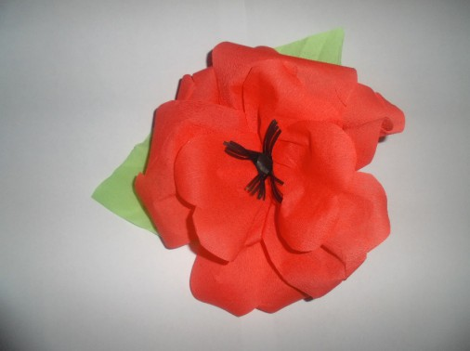

Для изготовления цветов нам понадобится:
-крепированная бумага зелёного и красного цвета
-чёрная двусторонняя бумага,
-ножницы,
-клей ПВА,
-степлер,
-ножницы
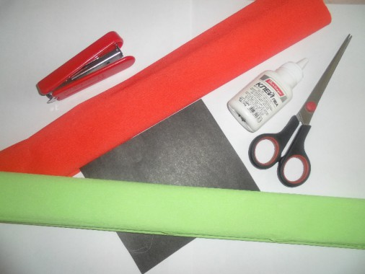
1 шаг:
Делаем заготовки для лепестков маков. Для этого вырезаем из крепированной бумаги розового цвета прямоугольные формы 5*6 см. Закругляем верхние углы и срезаем нижние, придавая трапециевидную форму лепесткам.

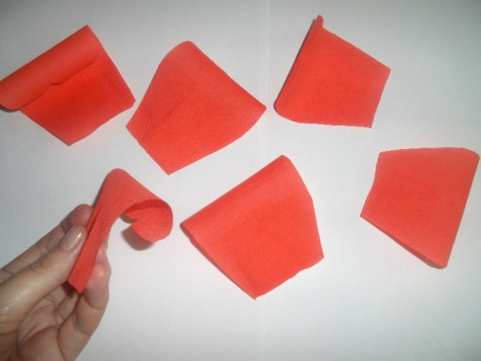

Получившиеся формы накручиваем на ручку или карандаш.
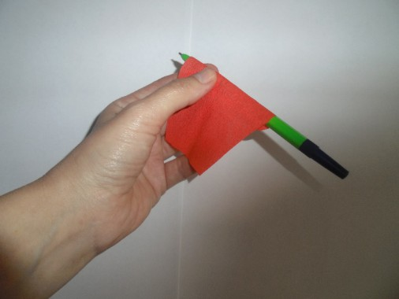

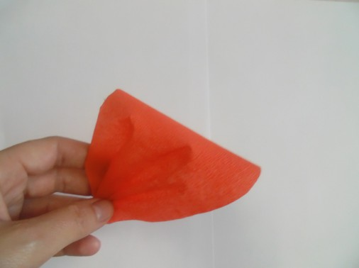

2 шаг:
Делаем заготовки для листьев цветка. Для этого из крепированной бумаги зелёного цвета вырезаем ромбы 7*7 см., закругляем противоположные углы.
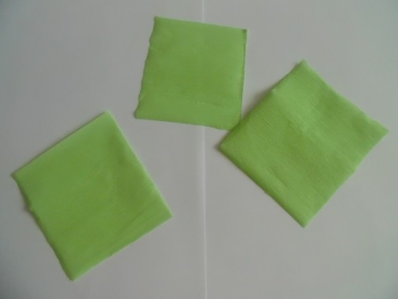

Из получившихся заготовок делаем листья цветка. Складываем заготовку гармошкой, расходящуюся от одного угла.

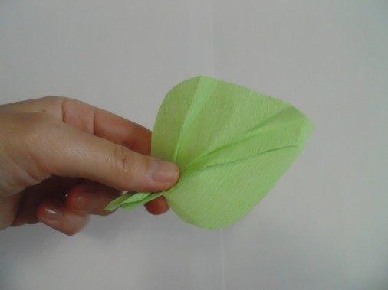
3 шаг:
Готовим серединку цветка. Из бумаги черного цвета вырезаем прямоугольник, складываем пополам и надрезаем его стороны мелкими полосками до середины. Сложив пополам, соединяем две заготовки крест на крест.
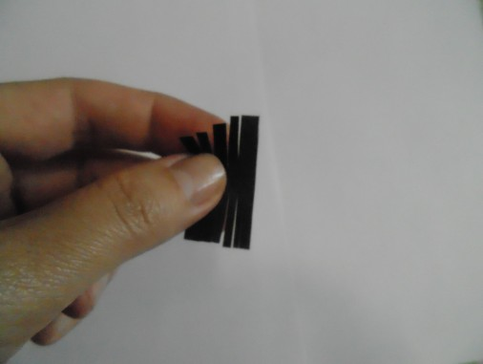

4 шаг:
Соединяем все элементы при помощи степлера и клея: 2 листка, 9 лепестков и одну серединку цветка.

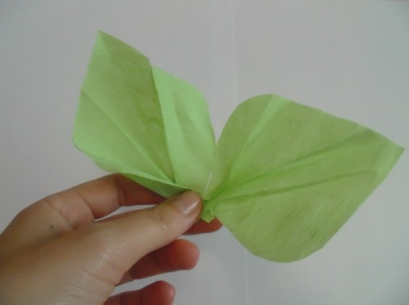
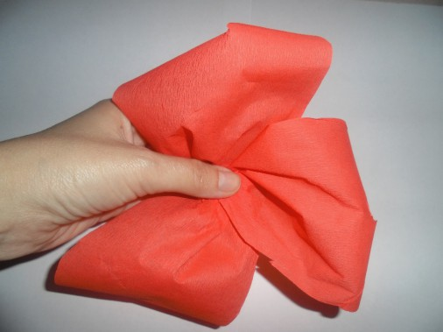

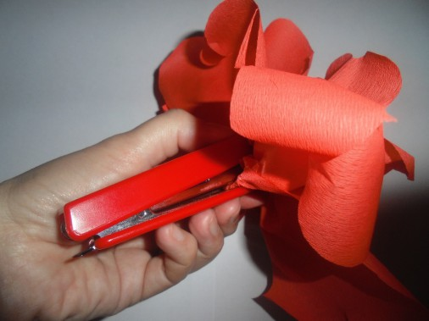
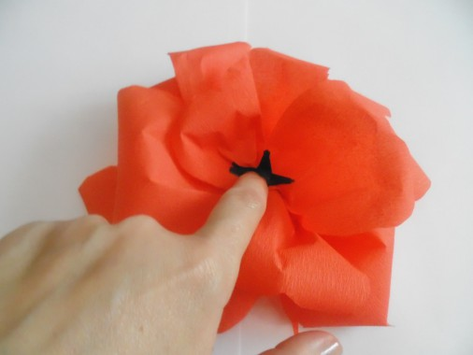

Получившиеся цветы можно использовать для декорирования помещений, одежды.

